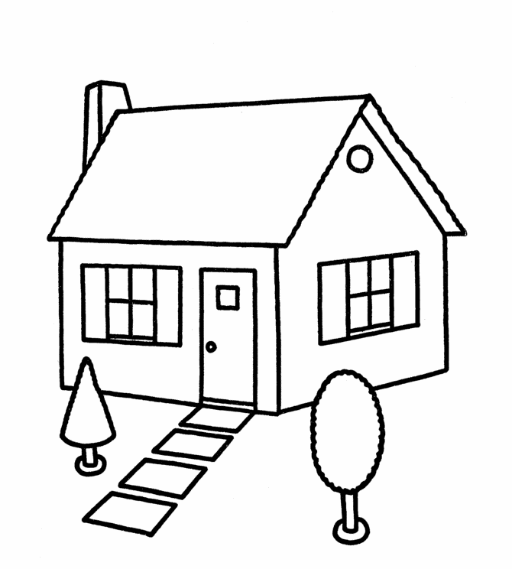

STREHO POBARVAJ Z RDEČO BARVO.

VRATA SO TEMNO MODRA.

DIMNIK JE RJAV.

DREVESA SO ZELENA.

POT DO HIŠE JE SIVA.

STENE HIŠE SO SVETLO MODRE BARVE.

